ЛДЗ - схемы вагонов Латвийских ж.д.

Спальный вагон (тег <KV>Мягк, <KV1>Люкс) код схемы: LDZ_1/1_V1
Описание:
- В вагоне одна душевая комната, две туалетные комнаты.
- Класс обслуживания <CO>=1А.
- В купе полки расположены одна над другой.
- Купе выкупается полностью.
- В вагоне 4 купе.
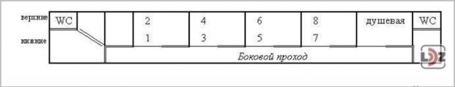
Схема:

Спальный вагон (тег <KV>Люкс, <KV1>СВ) код схемы: LDZ_1/2_V1
Описание:
- Класс обслуживания <CO>=1Б.
- В вагоне 9 купе, 18 мест.
- Места в купе нижние.
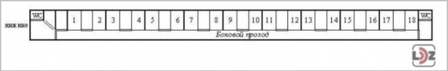
Схема:

Спальный вагон с двумя классами обслуживания код схемы: LDZ_SV/M_V1
Описание:
- Используется в сообщении Рига-Санкт-Петербург-Рига поезд №037Р/038Р.
- В вагоне два класса обслуживания 1А и 1Б.
- Необходимо отображать ту часть схемы, которая относится к выбранному классу обслуживания, остальные места отображаются как занятые.
- Места с 1 по 4 места относятся к классу 1А.
- Места с 5 по 14 относятся к классу 1Б.
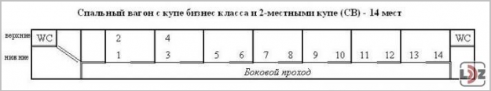
Схема:

Купейный вагон (тег <KV>Купе) код схемы: LDZ_2/4_V1
Описание:
- Класс обслуживания <CO>=2К.
- Количество мест: 38.
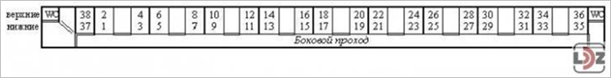
Схема:

Плацкартный вагон (тег <KV>Плац) код схемы: LDZ_3/4_V1
Описание:
- Класс обслуживания <CO>=3П.
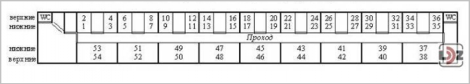
Схема:

Вагон открытого типа с местами для сидения (тег <KV>Общ) код схемы: LDZ_O_V1
Описание:
- Класс обслуживания <CO>=3О
- Вагон с местами для сидения.
- Количество мест: 81.
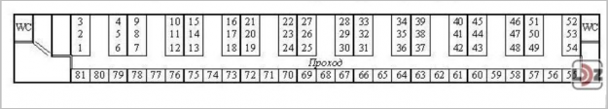
Схема:

